《数字图像处理》实验报告二
姓名：顾凯琪 | 学号：226001624 | 班级：22计算机2班
- 实验名称：基于灰度变换的空间域图像增强实验

- 实验内容与目标
（1）加深对灰度变换的理解
（2）掌握基本的灰度变换方法
（3）利用Matllab实现基本灰度变换的图像增强；
- 实验任务
（1）写程序，绘制图像human.jpg的直方图；
（2）将图像tree.jpg转换成灰度图像，并进行直方图均衡化，通过处理前后的图像及直方图的对照，理解直方图均衡化的作用；
（3）采用线性灰度变换进行图像增强处理。用3种映射函数[1]加常数；[2]乘常数；[3]图像灰度反转;(先将图像tree1.jpg转成灰度图像，然后给出灰度变换前后的图像及其直方图分布情况)
（4）采用对数变换实现图像tree.jpg增强;给出变换前后的图像对比；(对照C=0.2；0.8；1.2时的作用,并分析)
（5）采用伽马变换实现图像增强（图像为hill.jpg）（对照r=0.2,0.5,1,1.5;5,10时的作用，并分析）

- 实验方法与过程简要介绍（请填入下面空白处）
任务 1：绘制 human.jpg 图像的直方图
（1）实验目标
绘制 human.jpg 图像的直方图，分析其灰度分布情况，以判断图像的对比度和亮度情况。
（2）实验方法
- 读取 human.jpg 并转换为灰度图像（如果是彩色图像）。
- 计算图像的灰度直方图，统计每个灰度级像素的数量。
- 使用 imhist() 绘制直方图，观察图像的灰度分布。
（3）实验现象与分析
- 直方图展示了不同灰度级的像素数量分布，可以用于分析图像的对比度。
- 若直方图集中在某一区域，则图像可能偏亮或偏暗；若直方图较均匀，则图像具有较好的对比度。

任务 2：直方图均衡化（tree.jpg）
（1）实验目标
利用直方图均衡化调整 tree.jpg 图像的灰度分布，提高图像对比度。
（2）实验方法
- 读取 tree.jpg 并转换为灰度图像。
- 计算原始图像的灰度直方图。
- 采用 MATLAB histeq() 函数进行直方图均衡化处理。
- 显示处理前后的图像及直方图，观察对比度变化。
（3）实验现象与分析
- 直方图均衡化后，图像的灰度分布更加均匀，提高了对比度，使暗部和亮部细节更加明显。
- 适用于低对比度图像的增强，尤其适合医学图像和遥感图像处理。

任务 3：线性灰度变换（tree1.jpg）
（1）实验目标
利用线性灰度变换方法对图像进行增强，包括加常数、乘常数和灰度反转。
（2）实验方法
- 读取 tree1.jpg 并转换为灰度图像。
- 采用三种线性变换方法：
  - 加常数： I_new = I + C
  - 乘常数： I_new = I * k
  - 灰度反转： I_new = 255 - I
- 显示处理前后的图像及直方图，分析增强效果。
（3）实验现象与分析
- 加常数：整体提升亮度，可能导致白色区域溢出。
- 乘常数：提高对比度，使亮部更亮、暗部更暗。
- 灰度反转：生成负片效果，增强暗部细节。

任务 4：对数变换（tree.jpg）
（1）实验目标
利用对数变换增强暗部细节。
（2）实验方法
- 读取 tree.jpg 并转换为灰度图像。
- 采用对数变换 I_new = C * log(1 + I)，其中 C 取值 0.2、0.8、1.2。
- 显示变换前后的图像，并观察效果变化。
（3）实验现象与分析
- C 值越大，暗部增强效果越明显。
- 适用于提高低亮度区域的细节，如夜间图像处理。

任务 5：伽马变换（hill.jpg）
（1）实验目标
利用伽马变换调整图像对比度和亮度。
（2）实验方法
- 读取 hill.jpg 并转换为灰度图像。
- 采用伽马变换 I_new = C * I^r，其中 r 取 0.2、0.5、1、1.5、5、10。
- 显示变换前后的图像，并分析不同 r 值的效果。
（3）实验现象与分析
- r < 1：增强暗部细节，适用于低亮度图像。
- r > 1：增强亮部，适用于过曝光图像。
- r = 1 时，图像不变。

- 实验程序与程序注释（请填入下面空白处）
任务 1：绘制 human.jpg 图像的直方图
clc; clear; close all;
I = imread('实验二图像\human.png'); % 读取图像
I_gray = rgb2gray(I); % 转换为灰度图（如果是彩色）

figure;
subplot(1,2,1); imshow(I_gray); title('原始图像');
subplot(1,2,2); imhist(I_gray); title('灰度直方图');

任务 2：直方图均衡化（tree.jpg）
clc; clear; close all;

% 读取图像并转换为灰度
I = imread('实验二图像/tree.jpg');
I_gray = rgb2gray(I); % 转换为灰度图
[M, N] = size(I_gray); % 获取图像尺寸

% 计算灰度直方图
histogram = zeros(256,1); % 0~255 共 256 级
for i = 1:M
for j = 1:N
pixel_value = I_gray(i,j) + 1; % MATLAB 索引从 1 开始
histogram(pixel_value) = histogram(pixel_value) + 1;
end
end

% 计算累积分布函数（CDF）
cdf = cumsum(histogram); % 计算累计直方图
cdf_norm = (cdf - min(cdf)) / (M*N - min(cdf)); % 归一化到 [0,1]
cdf_scaled = round(cdf_norm * 255); % 映射到 [0,255]

% 进行直方图均衡化
I_eq = I_gray; % 复制原始图像
for i = 1:M
for j = 1:N
I_eq(i,j) = cdf_scaled(I_gray(i,j) + 1);
end
end

% 绘制原始图像及其直方图
figure;
subplot(2,2,1); imshow(I_gray); title('原始图像');
subplot(2,2,2); bar(0:255, histogram, 'k'); title('原始直方图');
xlim([0 255]); xlabel('灰度值'); ylabel('像素个数');

% 绘制均衡化后图像及其直方图
subplot(2,2,3); imshow(I_eq); title('均衡化后图像');

% 计算均衡化后的直方图
hist_eq = zeros(256,1);
for i = 1:M
for j = 1:N
pixel_value = I_eq(i,j) + 1;
hist_eq(pixel_value) = hist_eq(pixel_value) + 1;
end
end

subplot(2,2,4); bar(0:255, hist_eq, 'k'); title('均衡化后直方图');
xlim([0 255]); xlabel('灰度值'); ylabel('像素个数');

任务 3：线性灰度变换（tree1.jpg）
clc; clear; close all;
I = imread('实验二图像/tree1.jpg');
I_gray = rgb2gray(I);

I_add = I_gray + 50; % 亮度增加
I_mul = I_gray * 1.5; % 提高对比度
I_inv = 255 - I_gray; % 负片

figure;
subplot(2,2,1); imshow(I_gray); title('原始图像');
subplot(2,2,2); imshow(I_add); title('亮度增加');
subplot(2,2,3); imshow(I_mul); title('对比度增强');
subplot(2,2,4); imshow(I_inv); title('灰度反转');

任务 4：对数变换（tree.jpg）
clc; clear; close all;
I = imread('实验二图像/tree.jpg');
I_gray = double(rgb2gray(I));
% 分别用不同而常数做对数变换
C1 = 0.2; C2 = 0.8; C3 = 1.2;
I_log1 = C1 * log(1 + I_gray);
I_log2 = C2 * log(1 + I_gray);
I_log3 = C3 * log(1 + I_gray);
I_log1 = uint8(255 * I_log1 / max(I_log1(:)));
I_log2 = uint8(255 * I_log2 / max(I_log2(:)));
I_log3 = uint8(255 * I_log3 / max(I_log3(:)));

figure;
subplot(2,2,1); imshow(uint8(I_gray)); title('原始图像');
subplot(2,2,2); imshow(I_log1); title('C=0.2');
subplot(2,2,3); imshow(I_log2); title('C=0.8');
subplot(2,2,4); imshow(I_log3); title('C=1.2');

任务 5：伽马变换（hill.jpg）
clc; clear; close all;
I = imread('实验二图像/hill.jpg'); % 读取图像
I_gray = double(rgb2gray(I)) / 255; % 转换为灰度并归一化

gamma_values = [0.2, 0.5, 1, 1.5, 5, 10]; % 设定伽马值
figure;

for i = 1:length(gamma_values)
I_gamma = I_gray .^ gamma_values(i); % 伽马变换
subplot(2,3,i); imshow(I_gamma); % 显示图像
title(['r=', num2str(gamma_values(i))]); % 标注伽马值
end

- 实验结果与总结（请填入下面空白处）
任务 1：绘制 human.jpg 图像的直方图
实验结果：
- 读取 human.jpg 图像并计算其灰度直方图。
- 直方图显示图像像素值的分布情况。
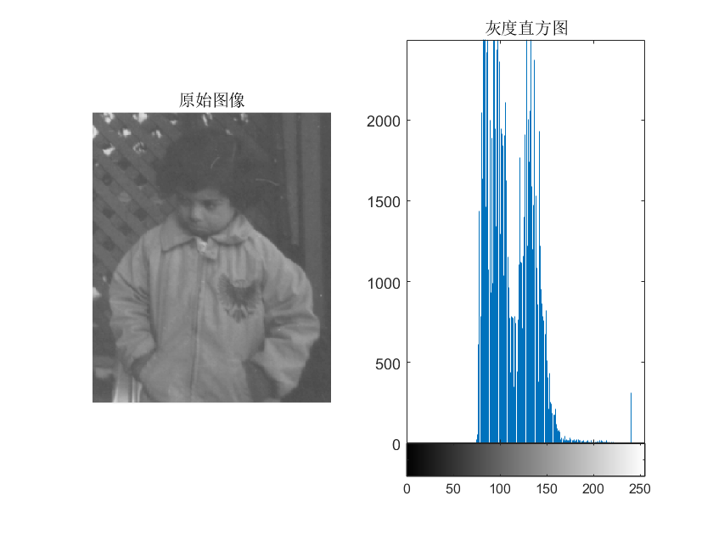
图1 任务一原始图和灰度直方图

分析：
- 直方图是统计像素强度分布的重要工具，可以反映图像的对比度情况。
- 如果直方图集中在低灰度（左侧），说明图像偏暗，存在欠曝光问题。
- 如果直方图集中在高灰度（右侧），说明图像偏亮，可能存在过曝光问题。
- 如果直方图均匀分布，说明图像对比度较好，亮暗信息丰富。
- 本实验中 human.jpg 直方图的分布情况可以用于后续的图像增强方法选择。

任务 2：直方图均衡化（tree.jpg）
实验结果：
- tree.jpg 转换为灰度图后，其原始直方图较为集中，对比度较低。
- 经过直方图均衡化后，直方图变得更加均匀，图像整体对比度提升。
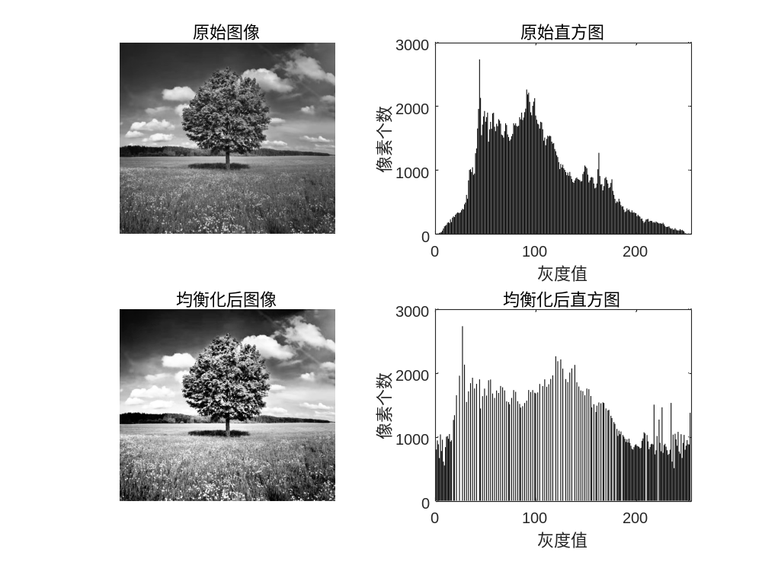
图2 任务二均衡前后图像对比

分析：
- 直方图均衡化的原理是通过调整像素值的分布，使图像的灰度级利用更加充分，从而增强对比度。
- 处理后：
  - 暗部区域得到提升，使隐藏的细节更加明显。
  - 亮部区域的像素值被重新分配，使图像整体更清晰。
- 适用场景：
  - 适用于低对比度图像（如雾天拍摄的图像、医学X光片等）。
  - 但如果原图像本身已经具有良好的对比度，均衡化可能会导致噪声增强或过度拉伸某些像素值，影响视觉质量。

任务 3：线性灰度变换（tree1.jpg）
实验结果：
- 加常数（I_new = I + C）：
  - 图像整体变亮，所有像素值向高灰度方向移动。
  - 直方图整体向右偏移，但对比度没有显著提高。
- 乘常数（I_new = I * C）：
  - 图像的对比度增强，高亮部分更亮，暗部变化较小。
  - 直方图在水平方向拉伸，使得像素值分布范围更广。
- 灰度反转（I_new = 255 - I）：
  - 图像变成负片，高亮部分变暗，暗部变亮。
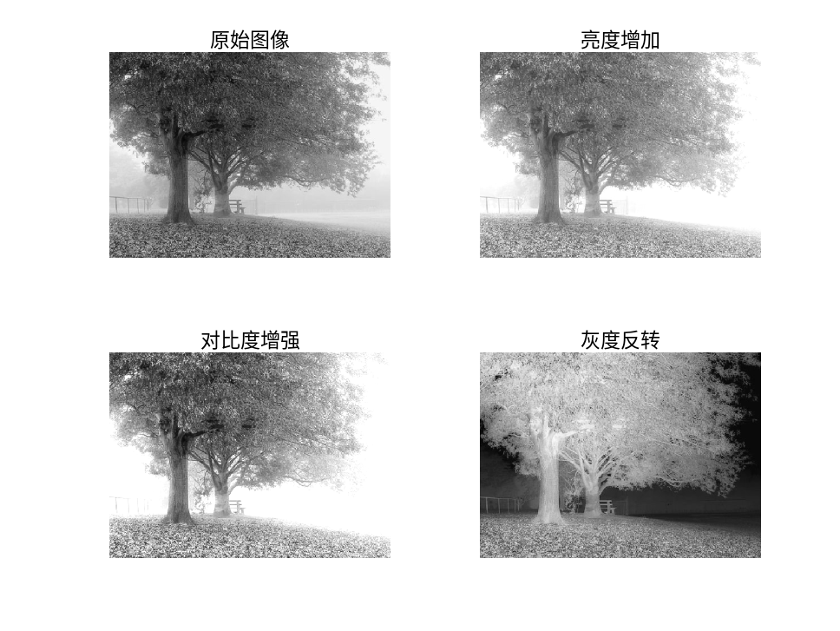
  - 直方图发生对称翻转。
图三 任务三线性灰度变换图
分析：
- 加常数方法：
  - 适用于亮度较低但对比度合适的图像。
  - 仅改变整体亮度，不会增加对比度，因此不会增强图像细节。
- 乘常数方法：
  - 适用于需要增强对比度的图像。
  - 可能会导致过曝或欠曝，需合理选择乘数。
- 灰度反转方法：
  - 适用于医学成像（如X光片）或特殊视觉效果（如增强边缘）。
  - 可以突出隐藏的细节，但可能影响原图的可读性。
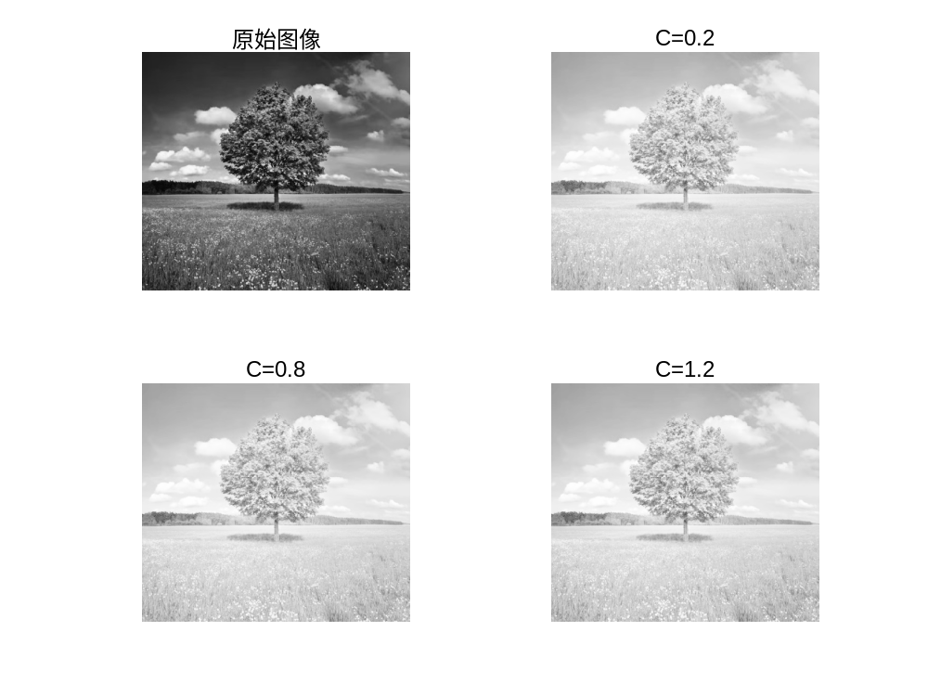
任务 4：对数变换（tree.jpg）
实验结果：
- 采用对数变换处理 tree.jpg，分别使用 C=0.2, 0.8, 1.2 进行对比：
  - C=0.2：图像整体较暗，低亮度部分增强明显，但亮部细节丢失。
  - C=0.8：图像亮度适中，对比度有所提升。
  - C=1.2：图像整体变亮，亮部细节增强，但暗部区域的细节可能丢失。
图四 任务四对图像对数变换
分析：
- 对数变换的作用：
  - 能够增强暗部细节，适用于低光照环境下的图像。
  - 适合处理具有大动态范围的图像，如医学图像、卫星遥感图像等。
- C 值的影响：
  - C 小：增强低灰度细节，但可能使图像过暗。
  - C 适中：可以均衡地提升暗部和亮部的对比度。
  - C 大：亮部增强过度，可能导致高光部分细节丢失。
- 适用场景：
  - 适用于暗部细节较多的图像，但不适合对比度已经较高的图像。

任务 5：伽马变换（hill.jpg）
实验结果：
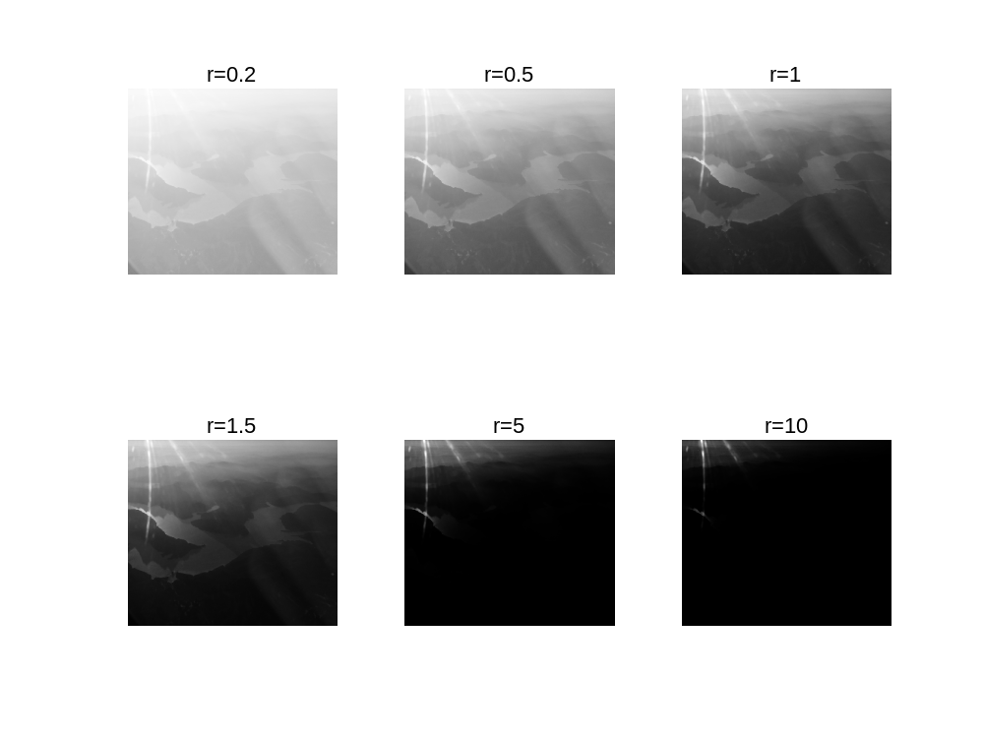
- 伽马变换处理 hill.jpg，分别设置 r=0.2, 0.5, 1, 1.5, 5, 10：
  - r=0.2, 0.5：图像整体变亮，暗部细节得到增强。
  - r=1：图像与原图相同，无变化。
  - r=1.5, 5, 10：图像整体变暗，高亮部分被压缩，暗部对比度降低。
图5 任务五伽马变换不同系数
分析：
- 伽马变换的作用：
  - r < 1：适用于增强暗部细节，使图像整体变亮，适合曝光不足的图像。
  - r > 1：适用于抑制高亮区域，提高对比度，适合曝光过度的图像。
- r 值的影响：
  - r=0.2：增强了所有暗部细节，使低亮度部分更易分辨。
  - r=1.5：轻微抑制高亮区域，使图像层次更丰富。
  - r=5,10：亮度压缩过度，导致暗部丢失，整体变暗。
- 适用场景：
  - r < 1 适用于提升暗部细节，如夜间拍摄、低对比度图像。
  - r > 1 适用于亮度过高的图像，如阳光直射或白平衡失衡的图像。

实验总结
- 直方图均衡化 提高了图像的对比度，使暗部和亮部细节更加清晰，但可能导致噪声增强。
- 线性灰度变换 可以调整图像亮度和对比度：
  - 加常数只能提升亮度，不能增强对比度。
  - 乘常数能增强对比度，但需避免过曝或欠曝。
  - 灰度反转适用于特殊应用，如医学成像或边缘检测。
- 对数变换 适用于增强暗部细节，C 值过大会导致亮部过曝，适用于低对比度图像。
- 伽马变换 通过不同的 r 值调整图像亮度：
  - r < 1 可增强暗部，适合曝光不足的图像。
  - r > 1 可压制亮部，适合曝光过度的图像。
本实验通过不同的灰度变换方法，实现了图像增强，并分析了各方法的适用场景和局限性，为实际图像处理提供了理论依据和实验验证。

